**Цель:**

-Развивать интерес к праздникам и развлечениям, знакомящим с историей родного края.

**Задачи:**

-Расширять знания детей о своей малой Родине, о Мордовском народном творчестве.

- Воспитывать любовь к Родине, бережное отношение к изделиям народных мастеров.

**Презентация песни:** «Живи, Мордовия моя»

**Ведущий: Шумбратада ялгат!**

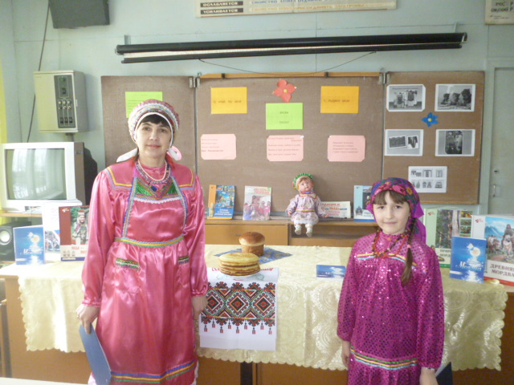

Дорогие дети и гости. Сегодня мы собрались на праздник, чтобы выразить своё почтение и любовь нашему любимому мордовскому краю, его трудолюбивому народу.

По луговой тропинке,  
Хожу встречать зарю.  
И с каждою былинкой я в поле говорю.  
Здесь все родное с детства –   
Нет радости концам.  
Земля – мое наследство.  
От деда и отца.  
Прислонишься к ромашке, -  
На сердце так легко,  
Как будто пьёшь из чашки  
Парное молоко.  
Люблю я синедолье  
Приволжские края,  
А петь – одно раздолье,  
Здесь Родина моя.  
(А. Лукашин)

**Ведущий:** Наша Родина - Мордовия , наш родной язык мокшанский язык.   
Мы – мокшане.  
Мордовия моя – леса и пашни  
Цветов и птиц привольная страна.  
Ужели стороны родимой краше  
На свете есть другая сторона.  
  
Здесь небо всюду ясное  
И солнце горячей  
Я знаю нет прекраснее  
Мордовии моей

*Стихотворение (МОКШЕНЬ КЯЛЬ)*

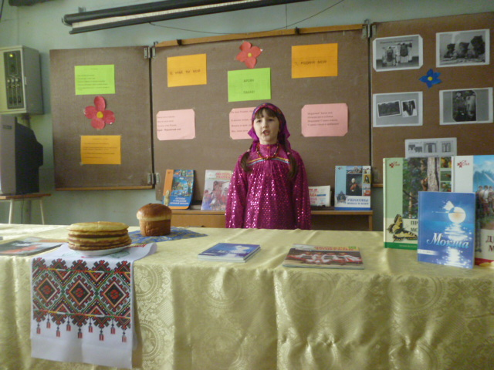

**Ведущий:** Мордовский народ очень трудолюбивый. Не зря говорится в пословице: «Маленький мордвин одной ногой к колыбели, другой на пахоте». Дети, а Вы знаете мордовские пословицы и поговорки о труде?

Труд человека прославляет.  
Умелые руки не знают скуки.  
Кто боится работы, тот станет мастером.  
Работа к рукам не пристаёт .  
Кто хочет есть калачи, лежать не будет на печи.  
Нет на земле такой работы, которую бы человек не сделал.

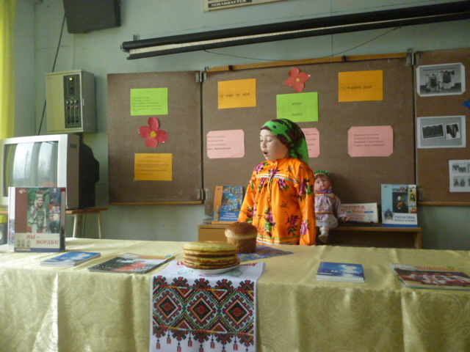

**Ведущий:** Вот спасибо, сколько пословиц и поговорок о труде вспомнили. Да, действительно, мордовский народ издавна выполнял разную работу: строил дома, выращивал хлеб, пас скот. Но самую трудную работу люди делали сообща. Послушайте, как звучит песня.  
  
*Песня « Здесь небо ясно-ясное»*

**Мордовия**-это благодатный и красивый край ,где живут одной семьей многие народы: мордва, русские, татары, украинцы и другие. Эти народы живут в мире и согласии, помогают друг другу: После рабочего дня умели весело отдыхать. Пели звонкие песни. (Частушки)  
1.Начинаю я припевку

Первую начальную

Я хочу развеселить

Публику печальную

2. Эх, девчонки-хохотушки

Начинайте петь частушки

Запевайте поскорей,

Чтоб порадовать гостей.

3.Мы в Мордовии родились

Мы в Мордовии живем

Все мы танцы очень любим

Песни звонкие поем.

4.Мы мордовские девчата

Любим свой родимый край

С каждым годом он все краше

И цветет, как вешний сад.

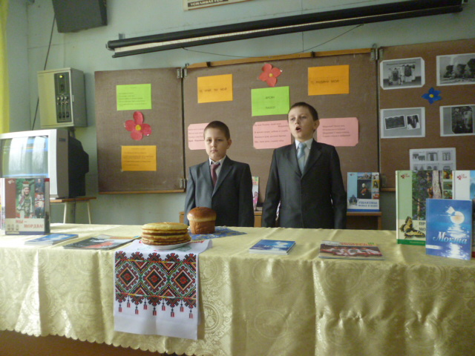

**2.** Родина – это и страна, и город, и деревня, где ты родился и живёшь, Для нас, живущих в Атюрьве , родной является Атюрьвская  земля , она зачаровывает нас своей неповторимой природой, своей культурой.   А особенно радует  то, что именно здесь родились люди, чьи имена прославили нашу землю и стали известны за ее пределами.

*(Стихотворение «Атерь велесь» И.Вешкин)*

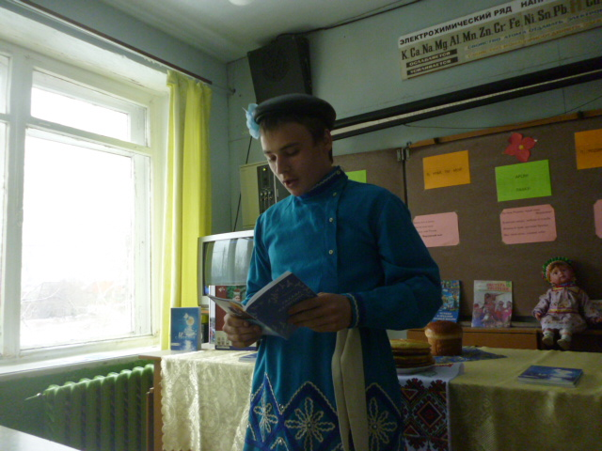

**Ведущий:** На мордовских посиделках  
Ваши бабушки давно   
Пели песни и плясали  
Ткали тонкое сукно  
Дружно ткали, вышивали  
Поиграть не забывали  
И до нас дошла игра  
Называется она  
  
*Дети: «Суркс» ( колечко )*  
**Ведущий:** Дети! Будем играть в такую игру? Да!   
Раю, раю, выбираю, и игру я начинаю.   
Кто колечко найдёт,  
Топотушки заведёт.  
  
*Игра «Суркс»*  
  
**Ведущий:** Теперь я хочу вам загадать загадку, а вы отгадайте её.  
  
**Загадка:** «Маленькая Татьяна вмиг подскочит к потолку.   
(Зыбка)  
А вы знаете загадки? Дети друг другу загадывают загадки.  
  
1. Под навесом красный петух заливается. (Топка печи )  
2. Гоню – гоню, не догоню, бегу – бегу не убегу, в огонь бросят - не горю, в воду бросят - не тону. (Тень)  
3. От живого родится неживой, от неживого живой. ( Яйцо .)  
4. Что на свете острее всего? ( Язык.)

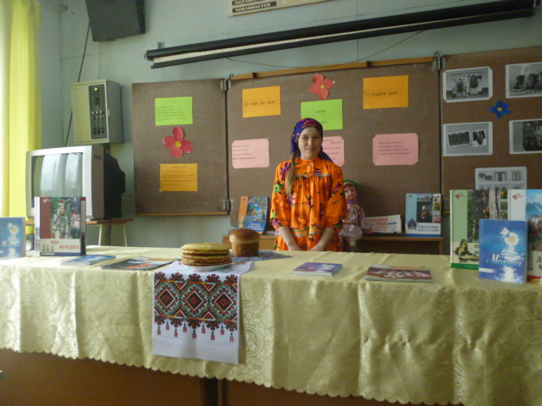

**Ведущий:** Молодцы!

*Стихотворение «Мой край родной»*

Мой край родной

Мордовская земля

Тебе слагаю песни я свои

Люблю твои раздольные поля

Суры и Мокши чистые пруды.

Мордовия моя – какие люди!

С такими и на праздник и на труд

Так пусть же каждый час твой светел будет

Во все века, которые грядут.

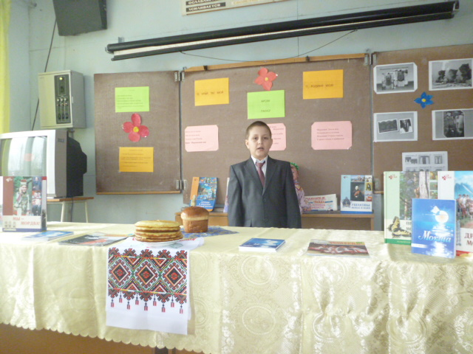

*(Ведущий предлагает детям рассмотреть изделия мордовского народно – прикладного искусства. Особое внимание обращает на вышивки, их красоту).*

**Ведущий:** Создавали эти вышивки золотые руки мордовских девушек. В этих вышивках, как и в песнях, отражена поэтическая душа народа. Да, мордовский народ трудолюбив, богат душой, красивыми вышивками, песнями.

Надо уметь их любить и беречь.

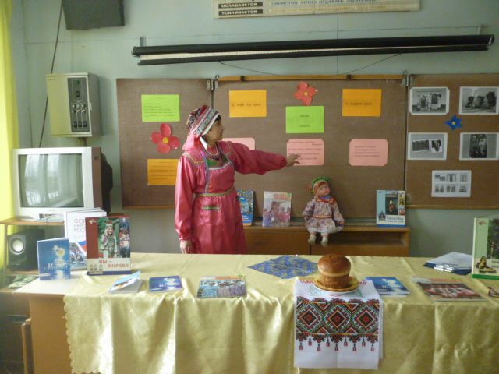

И по традиции Мордовского народа на любом празднике угощают блинами.

**Васедемазонок!**

